Деятельность обучающегося соответствует требованиям | 3 балла
Выполнены отдельные операции | 2 балла
Деятельность обучающегося не соответствует требованиям | 0-1 балл

Внимательно рассмотрите инфографику «Все – на прививку».
Ответьте на вопросы.

- Какова доля опрошенных, считающих, что детям не нужно
делать прививки из-за многочисленных побочных эффектов?
- Прививка против какого заболевания имеет больше
противников, чем сторонников среди опрошенных?
- В отношении какого заболевания наиболее велика доля
опрошенных, затруднившихся дать ответ на вопрос о пользе /
вреде прививки или не знающих о заболевании?

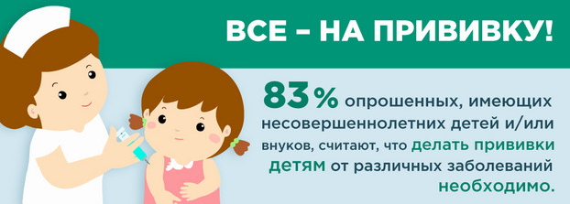
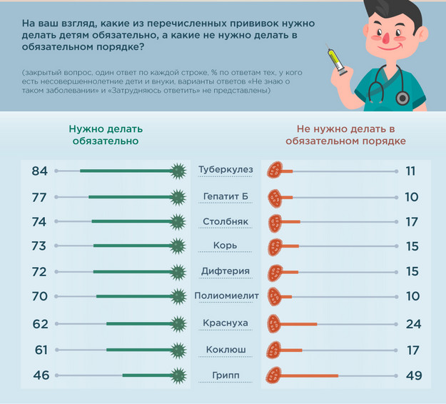

Инструмент проверки

- 22%.
- Грипп.
- Коклюш.

Подсчет баллов
За каждый верный ответ | 1 балл
Максимальный балл | 3 балла

Использованный источник
Все – на прививку! // ВЦИОМ: [Сайт]. – Режим доступа: https://infographics.wciom.ru/theme-archive/society/social-problems/health/article/vse-na-privivku.html.

